中国少年，如日初升

—记邵阳投资者教育基地青少年财商教育活动
少年智则国智，少年富则国富，中国的未来寄托在新一代的年轻人身上。为了响应证监会将投资者教育纳入国民教育体系的号召，更好地从源头帮助公众培养正确的理财意识，从群众基础上防范金融风险，邵阳投资者教育基地于6月24日上午针对高三毕业生们举办了一场别开生面的青少年财商教育活动。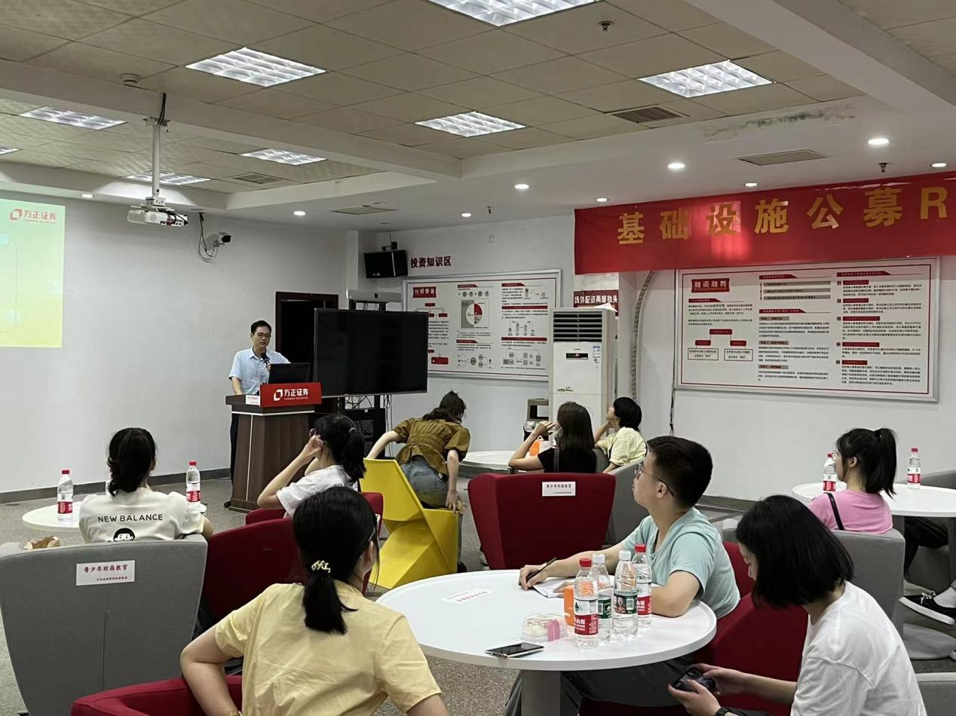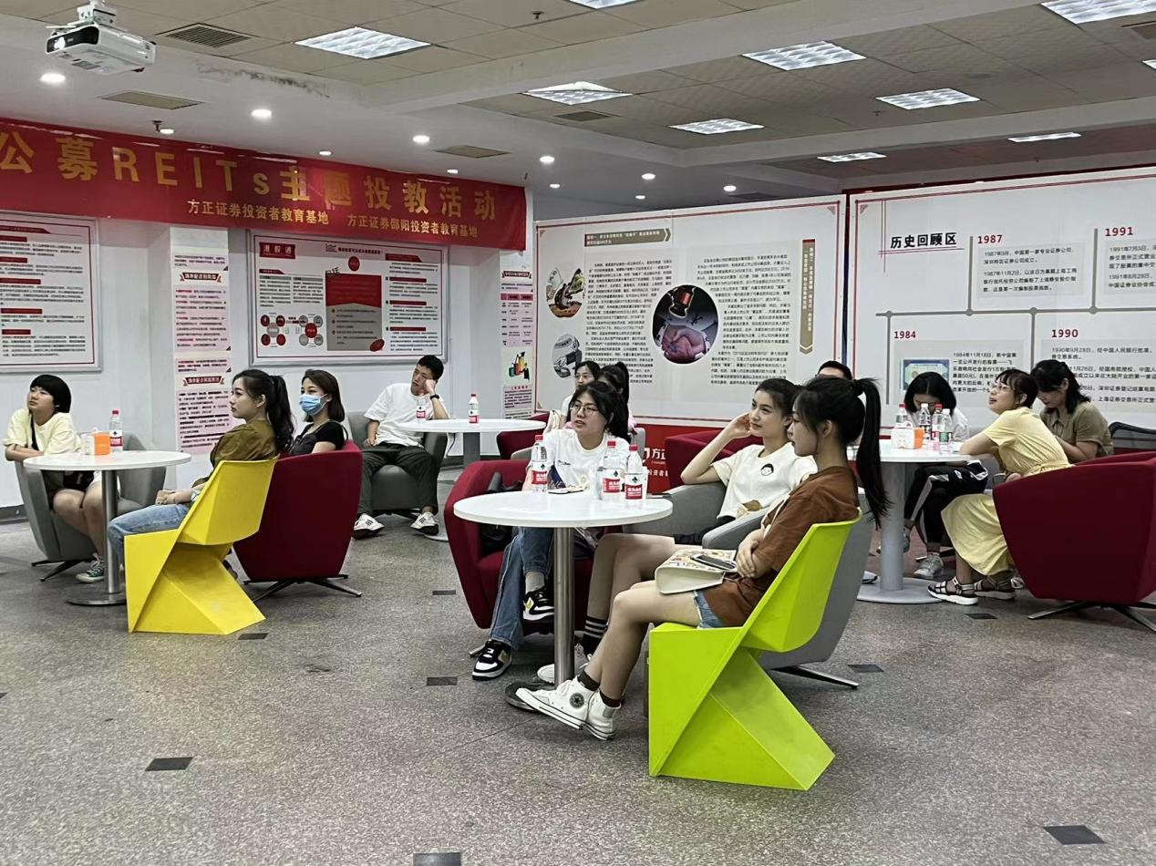
本次青少年财商教育活动通过前期的充分宣传，早早地便有学生来到会场进行参观，了解证券发展历史。活动开始后首先由主讲人陈又平开始了他趣味横生又富有内涵的演说，他通过讲解证券历史的发展，到阐述理财的重要性和防范风险的必要性，为这些即将进入大学生涯、迈入人生新阶段的高三毕业生们解答了诸多理财疑惑。活动最后还进行了创新有趣的金融知识竞赛互动，巩固了活动成果。学生们在本次财商教育活动中展现了新一代的朝气蓬勃和无限求知欲望，并纷纷表示，将会在未来的生活里更好地学习金融理财知识，注意防范金融诈骗和市场风险。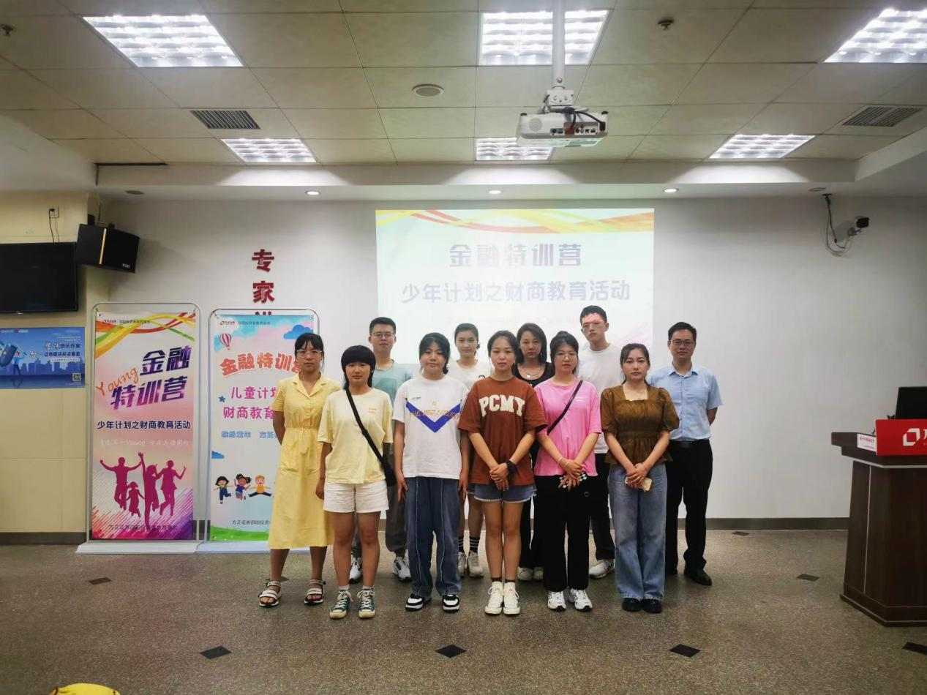
伟人曾经说过：世界是你们的，也是我们的，但是归根结底是你们的。如何更好地对广大青少年进行投资者教育，培育年轻一代的财富观、价值观，让孩子们少走弯路，邵阳投资者教育基地始终在行动！
方正证券邵阳投资者教育基地
2022年8月4日

